

**John Robert Lewis Early Childhood Center**

*It All Starts Here.*

**Cayce J. Cummins, Ed.D., Principal**

**2025-2026 PreK Supply List**

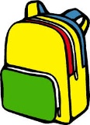 **1 Regular-sized backpack with name written on it**

**1 Tamano regular de mochila con el nombre escrito de su hijo/a**

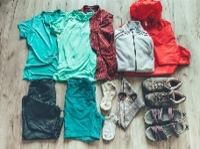 **Change of clothing in a clear container - all labeled with child's name**

**Cambio de ropa en un recipiente transparente todo etiquetado con el NOMBRE de su hijo/a**

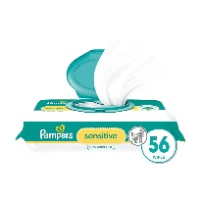**2 Packs of wipes**

**2 Paquete de toallitas de bebe**

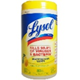**2 Disinfecting wipes**

**2 Toallitas desinfectantes**

 **2 Boxes of tissue**

**2 Caja de panuelos**

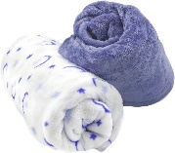**1 Crib-size sheet and blanket with name written on it**

**1 Sabana de cuna y colcha de cuna con el nombre escrito de su hijo/a**

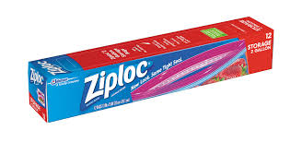**1 Large plastic ziploc bag (to put wet clothes in, if necessary)**

**1 Bolsa grande de plástico con cierre(para poner la ropa mojada, si es necesario)**

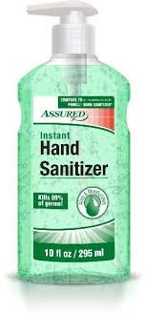 1 **Hand sanitizer**

**1 Desinfectante de Mano**